RETROALIMENTACIÓN
GUÍAS DE APRENDIZAJE
ASIGNATURA
LENGUAJE VERBAL
NIVEL: KINDER
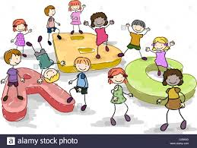
NOMBRE:________________________________________________________________

RETROALIMENTACIÓN
1° SEMANA DE APOYO
FECHA:16 AL 20 MARZO

Santa María de Maipú
Departamento Educación Parvularia

RETROALIMENTACIÓN
GUÍA DE LENGUAJE 1
KINDER
OA 8: Representar gráficamente algunos trazos
Definición trazo: El origen etimológico de la palabra Trazo emana del latín TRACTUS que puede traducirse como arrastrado.
CONTENIDO Trazos: Se trata de una actividad de grafomotricidad para que los niños se inicien en la escritura. El trazo recto, es líneas rectas que debemos realizar de izquierda a derecha, de arriba hacia abajo siguiendo el orden, sin levantar el lápiz de la superficie.
Recuerda
Pasos para tomar correctamente el lápiz
- Siéntate con los pies completamente apoyados en el suelo y con una postura apropiada mientras escribes. ...
- Utiliza el pulgar y el índice para levantar el lápiz. ...
- Coloca el índice sobre el lápiz. ...
- Apoya el lápiz sobre el dedo medio. ...

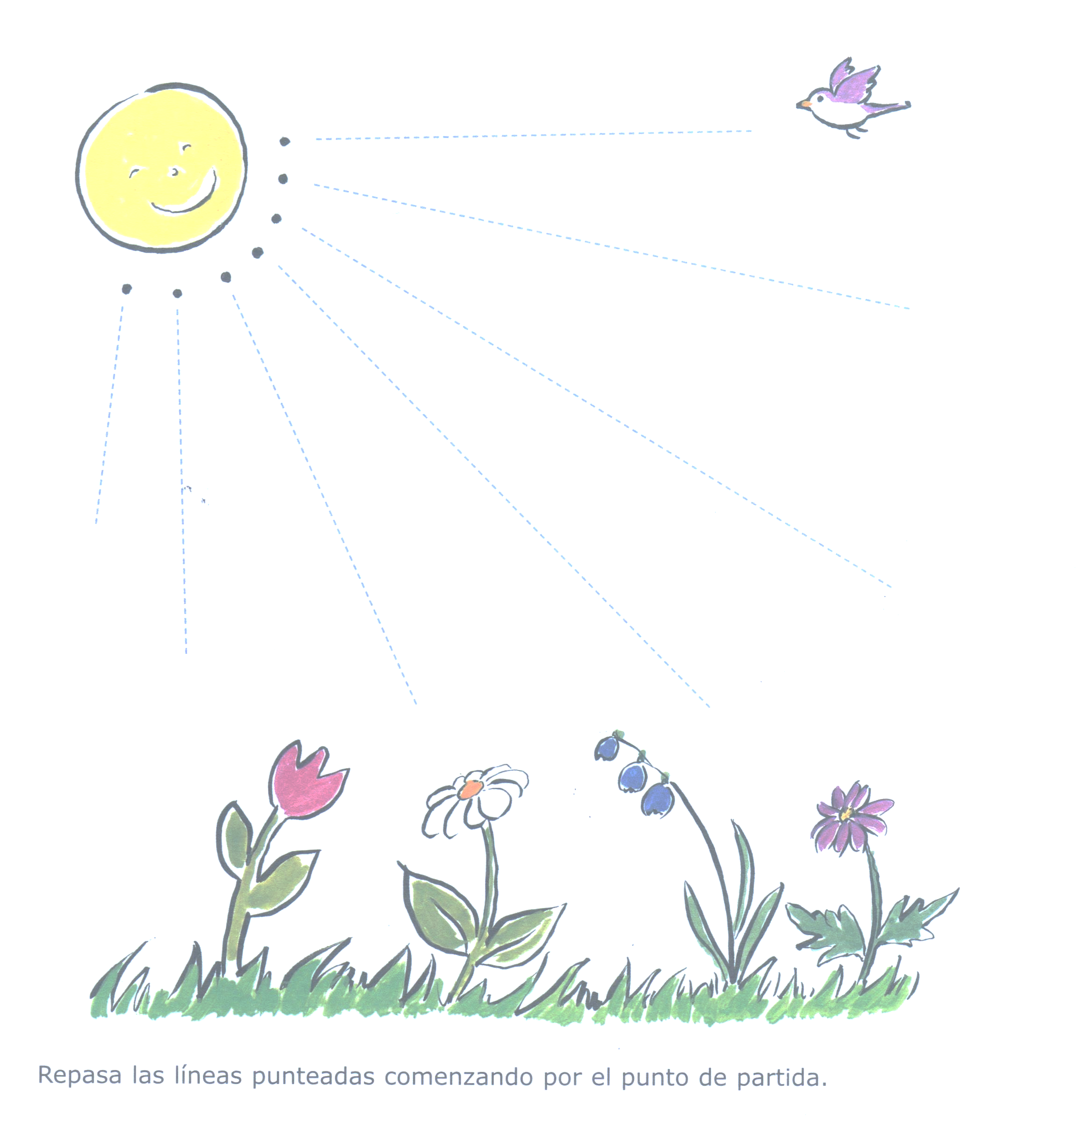
.

Santa María de Maipú
Departamento Educación Parvularia

RETROALIMENTACIÓN
GUÍA DE LENGUAJE 2
KINDER
Trazos circulares:
Se trata de una actividad de grafomotricidad para que los niños se inicien en la escritura. Con esta ficha de estimulación a la escritura los niños practiquen la realización de trazos circulares.
Son ejercicios para;
- Ejercitarse en la creación continuada de trazos circulares
- Adquirir las habilidades motrices necesarias previas al inicio de la escritura
- Autoevaluar el resultado de la actividad.
Repasa con tu dedo índice y traza las líneas circulares.

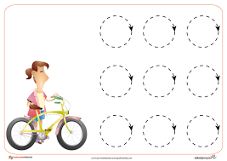
_Trazos curvos: Aprender a hacer trazos curvos estimula la iniciación a escritura.
Ejercita esta actividad primero repasando con tu dedo índice para luego utilizar el lápiz mina sin levantar el lápiz de la superficie. Recuerda de Izquierda a derecha empezando de arriba hacia abajo.
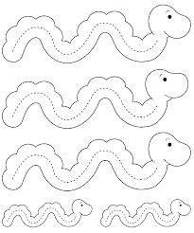

Santa María de Maipú
Departamento Educación Parvularia

RETROALIMENTACIÓN
GUÍA DE LENGUAJE 3
KINDER
OA3: Descubrir en contextos lúdicos, algunos atributos fonológicos, segmentación silábica, identificar sonidos iniciales y finales.
¿Qué es Conciencia Fonológica? Conciencia fonológica se entiende a la habilidad para reflexionar y manipular de manera consciente segmentos del lenguaje oral. Existen dos niveles de conciencia fonológica uno de ellos es la conciencia silábica y el otro es la conciencia fonética
¿Por qué es importante el desarrollo de la conciencia fonológica?
Existen numerosas investigaciones que demuestran una relación positiva entre la habilidad del niño para discriminar los sonidos que componen la palabra oral y su éxito en la lectura y escritura.
Conciencia silábica: es la habilidad para reflexionar y manipular las silabas de una palabra.
Una palabra puede estar formada por una silaba o por varias sílabas.
Además, puede estar formada por vocales y consonantes
Conteo Silábico: Es el conteo de silabas que contiene cada palabra u objeto, para separarlas de cada sílaba puedes usar un palmoteo, o marcar con palos de helados según la cantidad de silabas que contengan cada palabra.
Pinta según corresponda a la cantidad de sílabas.

